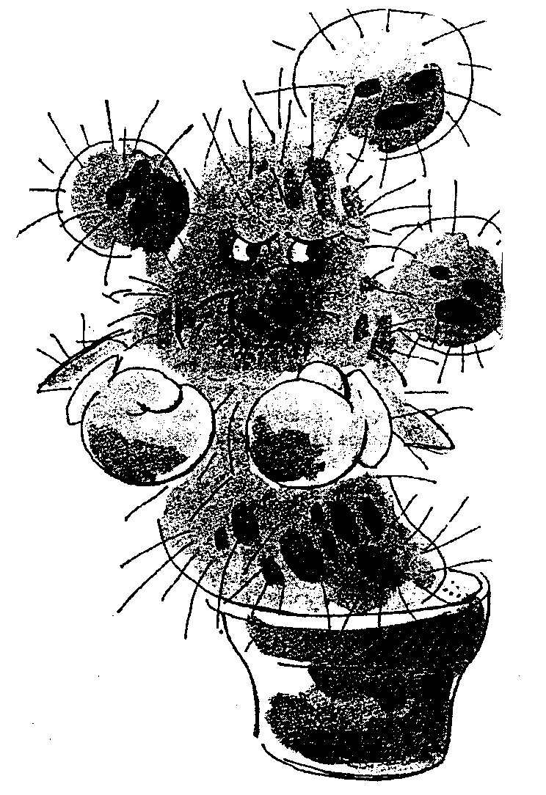
Графическая методика «Кактус»
(М. Памфилова)

(Источник: Памфилова М. Графическая методика «Кактус» // Обруч.
2000. №5. С. 12- 13)

ЦЕЛЬ: изучение состояния эмоциональной сферы ребенка (старше 3-х лет),
выявление наличия агрессии, ее направленности и интенсивности.

НЕОБХОДИМЫЕ МАТЕРИАЛЫ:
При проведении диагностики испытуемому выдают лист белой бумаги стандартного
размера А4 и простой карандаш. Возможен вариант с использованием карандашей
восьми «люшеровских» цветов (фиолетовый, красный, серый, черный, коричневый, желтый, синий, зеленый), в этом случае при интерпретации учитываются соответствующие показатели теста Люшера.

ИНСТРУКЦИЯ: «На листе белой бумаги нарисуй кактус – такой, каким ты его себе представляешь». Вопросы и дополнительные объяснения не допускаются. После завершения работы ребенку можно задать вопросы, ответы на которые помогут уточнить интерпретацию рисунков:
- Этот кактус домашний или дикий?
- Этот кактус сильно колется?
- Кактусу нравится, когда за ним ухаживают, поливают, удобряют?
- Кактус растет один или с каким-то растением по соседству? Какое это растение?
- Когда кактус подрастет, то как он измениться (что станет с иголками, размером, отростками)?
При обработке результатов принимаются во внимание данные, свойственные всем графическим методам: пространственное расположение и размер рисунка, характеристики линий, сила нажима карандаша. Кроме того¸ учитываются показатели, специфические именно для этой методики: характеристика «образа кактуса» (дикий, домашний, примитивный, детально прорисованный и т.д.), характеристика иголок (размер, расположение, количество).

ИНТЕРПРЕТАЦИЯ:
В рисунке могут проявляться следующие качества учащихся:
- Агрессивность – наличие иголок. Сильно торчащие, длинные, близко расположенные друг от друга иголки отражают высокую степень агрессивности.
- Импульсивность – отрывистость линий, сильный нажим.
- Эгоцентризм, стремление к лидерству – крупный рисунок, расположенный в центре листа.
- Неуверенность в себе, зависимость – маленький рисунок, расположенный в низу листа.
- Демонстративность, открытость – наличие выступающих отростков в кактусе, вычурность форм.
- Скрытность, осторожность – расположение зигзагов по контуру или внутри кактуса.
- Оптимизм – использование ярких цветов (вариант с цветными карандашами), изображение «радостных» кактусов.
- Тревожность – использование темных цветов (вариант с цветными карандашами), преобладание внутренней штриховки прерывистыми линиями.
- Женственность – наличие украшений, цветов, мягких линий и форм.
- Экстравертность – наличие на рисунке других кактусов и цветов.
- Интровертность – на рисунке изображен один кактус.
- Стремление к домашней защите, чувство семейной общности – наличие цветочного горшка на рисунке, изображение комнатного растения.
- Отсутствие стремления к домашней защите, чувство одиночества – дикорастущие, пустынные кактусы.
Ниже приводятся примеры того, какие образы кактусов существуют:

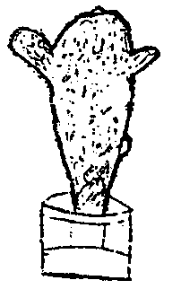 | 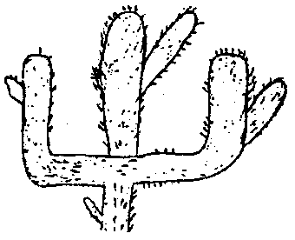
Мальчик 7 лет. Агрессивно-тревожный кактус. Наличие агрессии, импульсивности, тревоги, интроверсии, стремления к лидерству и домашней защите. | Мальчик 8 лет. Агрессивно-одинокий кактус. Наличие агрессивности, демонстративности, интроверсии, чувства одиночества; Отсутствие стремления к домашней защите.
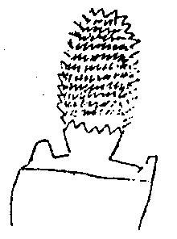 | 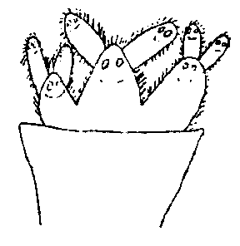
Мальчик 7 лет. Агрессивно – испуганный кактус. Наличие агрессивности, импульсивности, неуверенности в себе, зависимости, скрытности, осторожности, тревожности, интроверсии, стремления к домашней защите. | Девочка 8 лет. Добрый экстравертированный кактус. Наличие женственности, экстраверсии, стремления к домашней защите, чувства семейной общности; отсутствие агрессивности.
 | 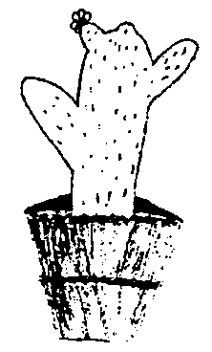
Мальчик 7 лет. Агрессивно-экстравертированный кактус. Наличие агрессивности, демонстративности, открытости, оптимизма, экстраверсии, стремления к лидерству и к домашней защите. | Девочка 9 лет. Добрый интровертированный кактус. Наличие чувства семейной общности, стремления к домашней защите, женственности, интроверсии; отсутствие агрессии.

